**Voeding en vertering werkblad les 7 - Practicum**

**Energie in eten**

**Inleiding**

Op de achterkant van de verpakking van meerdere etenswaren staat de hoeveelheid energie die het bevat. De hoeveelheid energie kan aangegeven worden in calorieën. Vandaag gaan we zelf uitrekenen hoeveel calorieën er in een pinda zitten.

In deze proef gaan we een pinda verbranden. De warmte die dan vrijkomt zullen we gebruiken om een reageerbuisje met water te verwarmen. Door dit te doen, kun je bepalen hoeveel energie er in dit voedingsmiddel zit.

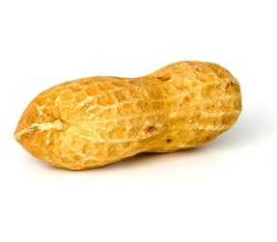*1 calorie is de hoeveelheid energie die nodig is om 1 ml water 1 ºC in temperatuur te laten stijgen.*

**Doel**

Aan het einde van de les weet je hoeveel calorieën 1 pinda bevat.

**Werkwijze**

Tijdens deze proef werken we in tweetallen. Het dragen van een lab jas en een beschermbril is verplicht. In verband met de veiligheid verlaten we de werkplek NIET tijdens de proef en zullen we alle stappen tegelijkertijd uitvoeren.

**Materialen**

Voor jullie liggen de volgende materialen, controleer goed of er niets ontbreekt.

*Reageerbuis Reageerbuisklem Brander Thermometer Maatbeker*

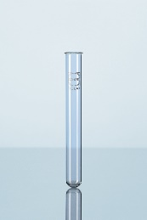 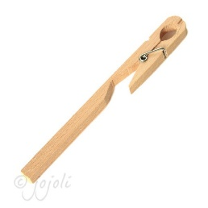 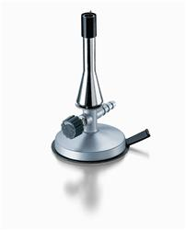 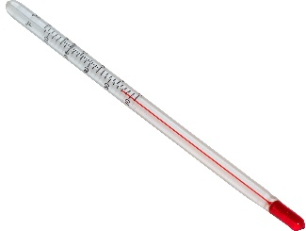 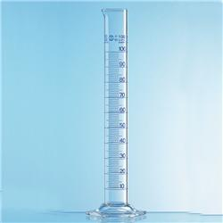

*Prepareernaald*

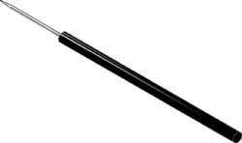

Verder liggen er nog:

* 1 pinda
* Lucifers
* Weegschaal

**Methode**

1. Doe in een maatbeker 50 ml water, gebruik hiervoor de kraan. Wanneer je precies 50 ml hebt afgemeten, giet je het water over in de reageerbuis.
2. Weeg de pinda en schrijf het gewicht (in gram) op in de resultatentabel.
3. Steek de pinda op een prepareernaald, controleer goed of de pinda goed is vastgeprikt.
4. Meet met de thermometer de temperatuur van het water (in ºC ) en schrijf de temperatuur op in de resultatentabel. *Laat de thermometer tijdens de proef in de reageerbuis staan.*

**Wacht op instructie van de leerkracht!**

1. Doe de reageerbuisklem om de reageerbuis en houd deze stevig vast.
2. Draai de gasbrander open en steek hem aan met een lucifer. Dit zullen we gezamenlijk doen en de leerkracht zal dit voordoen.
3. Houd de pinda kort in de vlam tot deze zelf vlam vat. Houd de brandende pinda vlak onder het reageerbuisje met water en de thermometer erin.
4. Meet direct nadat de pinda is uitgebrand opnieuw de temperatuur van het water, door op de thermometer te kijken. Schrijf de temperatuur op in de resultatentabel.
5. Vul nu de tabel verder in en bereken hoeveel calorieën één pinda bevat.

**Resultaten**

|  |  |  |  |  |
| --- | --- | --- | --- | --- |
| Gewicht pinda in g | Temp water aan het begin in °C | Temp water aan het eind in °C | Temp stijging  in °C | Vrijgekomen energie in cal |
| . | . | . |  | . |

*Let op! Bereken de vrijgekomen energie in calorieën door de stijging van de temperatuur x 50 te doen dit omdat we niet 1 ml, maar 50 ml water verwarmd hebben!*

**Conclusie**

Eén pinda bevat ……………………… calorieën.

**Discussie en overige vragen**

Bespreek met andere tweetallen of ze op precies dezelfde hoeveelheid calorieën zijn uitgekomen. Bedenk twee redenen waarom dit waarschijnlijk niet het geval is.

-

-

Bedenk een manier waarop je de proef zou kunnen verbeteren.

Bedenk een reden waarom je zou willen weten hoeveel calorieën er in een voedingsmiddel zit?

Zou je kunnen bedenken in welke voedingsmiddelen veel calorieën zitten?

En in welke voedingsmiddelen zouden juist weinig calorieën zitten?

Als we dit op dezelfde manier zouden willen meten als in dit practicum, waar zouden we dan rekening mee moeten houden?

Ik vond dit practicum: leuk / neutraal / stom / saai / spannend / moeilijk / makkelijk / leerzaam

Leg uit waarom je dit vond.